Разработка мероприятия
для 3 класса
«Интеллектуальная игра по математике Эрудит»

Разработала учитель начальных классов ГБОУ СОШ №31 Василеостровского района г.Санкт-Петербурга
Сальвук Яна Витальевна

Цель: углубление знаний по математике.
Задачи:
- формировать умения использовать знания в нестандартной ситуации; создать условия для совершенствования вычислительных навыков учащихся;
- содействовать развитию логического мышления, смекалки, внимания, быстроты реакции;
- содействовать воспитанию доброжелательного отношения к членам команды и соперникам, умения выслушать чужую точку зрения.
Оборудование: презентация, карточки с заданиями для команд, ручки, оценочный лист для жюри, грамоты.

Ход игры
- I. Организационный момент
- Добрый день, мы рады приветствовать вас на интеллектуальной игре по математике «Эрудит», посвящённой математике – царице наук.
Математику, друзья,
Не любить никак нельзя.
Очень строгая наука,
Очень точная наука –
Это математика.
- Без неё не обходится ни один человек, независимо от возраста и профессии.

II. Представление команд, членов жюри. Знакомство с правилами игры
- Сегодня в интеллектуальной игре по математике « Эрудит », которая будет проходить под девизом: «Дорогу осилит идущий, а математику мыслящий», встречаются три команды:
- Команда 3 «А» класса
- Команда 3 «Б» класса
- Команда 3 «В» класса
- Дружелюбное отношение в нашей игре – закон. В этой игре должны проявиться все лучшие качества наших участников: смекалка, быстрота реакции, находчивость, способность выслушать чужую точку зрения, товарищество.
За игрой, выполнением всех правил игры будет следить строгое, но справедливое жюри, в составе: …, …, ….
– Давайте оговорим условия нашей игры. Просьба к командам быть очень внимательными.
– Отвечать на вопросы заданий, предварительно обсудив ответ с командой. От команды принимается только один ответ.
– Ответы на решённые письменные задания приносит капитан команды на стол жюри.
За каждый правильный ответ команда получит «балл», как символ мудрости, знаний. Задача каждой команды заработать как можно больше «баллов».
И пусть сильней кипит борьба,
Острей соревнование.
Успех решает не судьба,
А только ваши знания.
- Конкурсы
1 конкурс – «Разминка»
Чтоб всё в игре прошло без заминки,
Её мы начнём, ну конечно, с разминки!

Условия конкурса. Перед вами слова. В каждом слове спряталось число. Вы должны записать данные числа цифрами, подчеркнуть наибольшее число одной чертой. »
За все правильные ответы – 1 балл.
СЕСТРИЧКА ОПЯТЬ
СТОЯНКА ОДИНОКИЙ
ПОДВАЛ УСТРИЦА
СОРОКА СЕМЬЯ
2 конкурс – «Я знаю таблицу умножения» За все правильные ответы – 1 балл.
6 х 6 = | 42 : 6 = | 30 : 6 = | 63 : 9 = | 12 х 6 | 8 х 8 = | 2 х 8 = | 16 : 4 =
24 : 4 = | 8 х 9= | 7 х 4 = | 8 х 2 = | 28 : 7= | 24:8= | 72 : 8 = | 8 х 5 =
4 х 7 = | 22 : 2 = | 32 : 4 = | 27 : 9 = | 72 : 9 = | 3х3= | 21:3= | 18 : 2 =
56 : 7 = | 5 х 7 = | 3 х 4 = | 12 : 6 = | 14 : 7 = | 36 : 4 = | 5 х 5 = | 14 х 4 =

3 конкурс – «Заумные вопросы»
Иногда заумные вопросы,
Встречаются на жизненном пути.
Но если взяться всей командой
Решение легко найти.
Условия конкурса: если команда даёт верный ответ, то получает 1 балл. Если команда не может ответить на вопрос, то право ответа предоставляется игрокам другой команды.
Задания:
- У Серёжиной мамы трое детей: Петя, Маша. Как зовут третьего ребёнка? (Серёжа)
- Тройка лошадей бежала со скоростью 12 км/ч. С какой скоростью бежала каждая лошадь? (12 км/ч)
- Дед, бабка, внучка, Жучка кошка, мышка тянули-тянули, и наконец, вытянули репку. Сколько пар глаз увидело репку? (6 пар)
- По тропинке идут 3 чёрных и 6 серых гусей, а навстречу им 1 серая и 1 белая уткаю Сколько всего уток? (2)
- 2 друга договорились сесть в четвёртый вагон электрички. Но один сел в 4 вагон от начала электрички, а другой – в 4 от конца. В одном ли вагоне едут друзья, если всего 8 вагонов?
- При постройке забора плотники поставили по прямой 5 столбов, расстояние между которыми было по 2 метра. Какова длина забора?
4 конкурс – «Да. Нет» За все правильные ответы – 1 балл.
Чтобы найти неизвестное слагаемое надо к сумме прибавить известное произведение.
Чтобы найти неизвестный множитель, нужно произведение поделить на известный множитель.
Чтобы найти уменьшаемое, надо из разности вычесть сумму.
Чтобы найти вычитаемое, надо из уменьшаемого вычесть разность.
Чтобы найти неизвестное делимое, нужно частное разделить на делитель
Чтобы найти неизвестный делитель, нужно делимое умножить на частное.

5 конкурс – «Математические пазлы»
Условия конкурса: Собери математические пазлы – 1 балл.
- Каждой команде выдается 2 картинки (транспорт воздушный, наземный, водный).
6 конкурс – Ребусы
Условия конкурса: каждой команде на листках даются ребусы. За все правильные ответы – 1 балл.
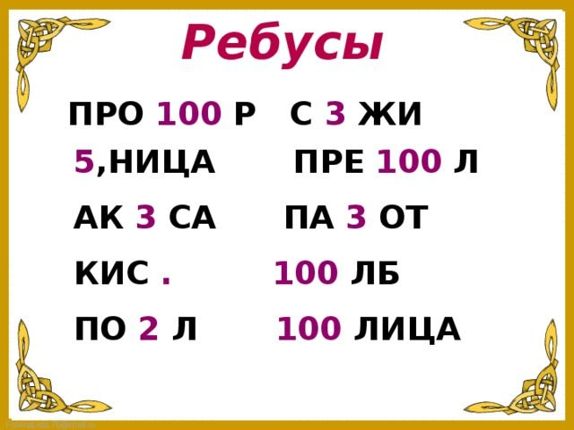
7 конкурс – «Знатоки задач»
Условия конкурса: решить задачу. За правильный ответ – 2 балла.
-В 5 одинаковых кроссвордах 50 слов. В скольких кроссвордах 30 слов ?
-Из 56 деталей конструктора можно составить 4 одинаковые машины. Сколько машин можно сделать из 28 деталей?
-В 4 тетрадях 48 листов. Сколько листов в 7 таких же тетрадях?
-Сколько батареек можно купить на 16 руб., если одна батарейка стоит 4 руб.?
-На столе лежат 24 сливы, а яблок – на 17 меньше. Сколько фруктов на столе?
-В пруду плавало 27 гусей, а уток в 3 раза меньше. Сколько уток плавало в пруду?

8 конкурс – «Головоломка»
Задание: Какое число нужно поставить на место вопросительного знака? За правильный ответ – 1 балл.
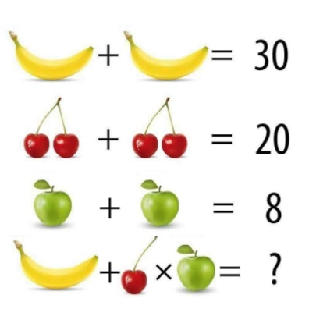
Ответ: 35
15 + 15 = 30
10 + 10 = 20
4 + 4 = 8
15 + 5 х 4 = 35

9 конкурс: «Знаток величин» Задание: Сравнить величины. За правильный ответ – 1 балл.
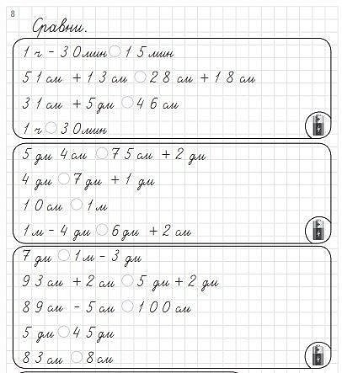
10 конкурс «Аккуратность»
Задание: Повтори узор. За правильность, аккуратность – 1 балл.
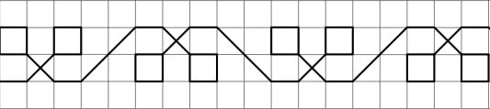
IV. Подведение итогов игры. Награждение победителей.
Вот закончилась игра
Результат узнать пора.
Кто же лучше всех трудился
И в турнире отличился?
- Дорогие ребята! Вы все сегодня доказали, что любите математику и хорошо её знаете. Вы показали мне, какие вы внимательные, какая у вас замечательная память, как вы логично рассуждаете. Вы просто – молодцы!
Слово жюри.

